[PSI3472. Aula 12. Início]
Introdução à Generative Adversarial Network (GAN)

1 Introdução

Vamos seguir as explicações dos posts [Brownlee2019a, Brownlee2019b] para entender como funciona GAN (Generative Adversarial Network). A arquitetura GAN foi descrita pela primeira vez no artigo “Generative Adversarial Networks” [Goodfellow2014]. Uma lista de aplicações de GAN pode ser encontrada em [https://en.wikipedia.org/wiki/Generative_adversarial_network]. O site [https://www.thispersondoesnotexist.com/ ] mostra fotos de pessoas e [https://thiscatdoesnotexist.com/ ] mostra fotos de gatos que foram geradas pelo GAN.

GANs são abordagens para gerar amostras (no nosso caso, imagens) usando métodos de aprendizagem com retro-propagação. GANs enxergam o problema de gerar novas amostras como um problema com dois submodelos: o “gerador” que é uma rede treinada para gerar novas amostras “falsas” a partir de vetores aleatórios e o “discriminador” que é uma rede que classifica se uma amostra é real ou falsa. Os dois modelos são treinados juntos num jogo de soma zero, adversarial, até que o discriminador seja enganado metade das vezes, o que significa que o gerador está gerando amostras plausíveis.

Nota: Em teoria dos jogos e em teoria econômica, um jogo de soma zero se refere a jogos em que o ganho de um jogador representa necessariamente a perda para o outro jogador.

A ideia fica mais clara com alguns exemplos. A figura 1 mostra dígitos “7” gerados artificialmente (a partir de vetores aleatórios) por GAN usando dígitos “7” de MNIST como exemplos de treinamento. A figura 2 mostra pseudo quadros artísticos de flores gerados por GAN. A figura 3 mostra faces artificiais (de pessoas que não existem) geradas por GAN.

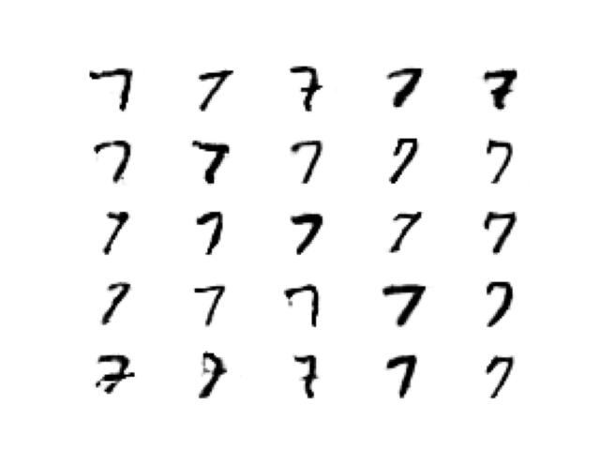
Figura 1: Dígitos “7” gerados artficialmente por uma GAN a partir do MNIST.

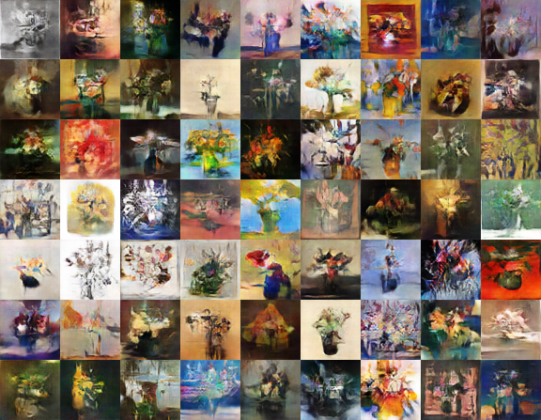
Figura 2: Quadros artísticos de flores gerados artificialmente por uma GAN
[https://techcrunch.com/2017/06/20/gangogh/ ].

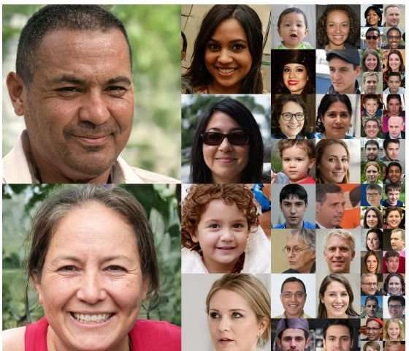
Figura 3: Faces artificiais geradas por GAN
[https://techxplore.com/news/2018-12-nvidia-face-making-approach-genuinely-gan-tastic.html ].

O site:
https://thisxdoesnotexist.com/
traz uma lista de outros sites que geram versões fake de praticamente qualquer coisa, por exemplo:

https://thispersondoesnotexist.com/


https://thiscatdoesnotexist.com/ [Não funciona em 2024]
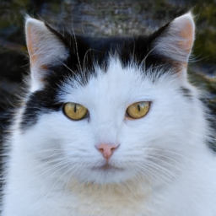

https://thisrentaldoesnotexist.com/


https://thishorsedoesnotexist.com/ [Não funciona em 2024]
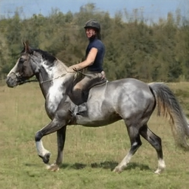

https://www.thisautomobiledoesnotexist.com/


O modelo gerador

O modelo gerador possui funcionamento similar ao decodificador de autoencoder. O gerador pega um vetor aleatório de comprimento fixo como entrada e o converte em uma amostra. Esse espaço vetorial é conhecido como espaço latente. Variáveis latentes são aquelas que não são diretamente observáveis. Após o treinamento, o gerador é usado para gerar novas amostras falsas (mas que parecem reais) a partir de outros vetores aleatórios. Modelar imagem significa que o espaço latente, a entrada do gerador, fornece uma representação compacta do conjunto de imagens usadas para treinar o modelo.

Figura 4: Modelo gerador.
Vetor aleatório de entrada
Modelo gerador
Exemplo gerado

O modelo discriminador

O discriminador pega uma amostra (real ou falsa) do domínio de entrada e tenta classificá-la em real ou falsa. A amostra real vem do conjunto de dados de treinamento. As amostras falsas são produzidas pelo gerador. Após o treinamento, o discriminador é descartado pois estarmos interessados somente no gerador para gerar as amostras artificiais.

Figura 5: Modelo discriminador.
Exemplo de entrada
Modelo discriminador
Classificação real/falso

GAN como um jogo com dois jogadores

Os dois modelos, o gerador e o discriminador, são treinados juntos. Acompanhe a explicação pela figura 6.

Passo 1) O gerador gera um lote de amostras falsas e estas, junto com um lote de amostras reais, são fornecidas ao discriminador que as classifica como reais ou falsas. A atualização dos parâmetros (back-propagation) é feita nos passos (2) e (3) seguintes.

Passo 2) O discriminador é atualizado para melhorar a classificação de amostras reais/falsas, da mesma forma que faria no treino de uma CNN para classificar imagens “normal”.

Passo 3) Por sua vez, o gerador é atualizado para gerar amostras que se pareçam cada vez mais reais, de forma que o discriminador pense que as amostras geradas são reais. O gerador está preocupado somente com o desempenho do discriminador nas amostras falsas, pois o gerador não tem controle sobre as amostras reais. Assim, somente as amostras falsas são usadas para atualizar o gerador, marcando-as como reais e apresentando-as ao discriminador para que calcule a função custo. O backpropagation vai atualizar os parâmetros do gerador para minimizar a função custo. Com isso, o gerador aprende a gerar amostras falsas que se parecem um pouco mais com as verdadeiras. Todos os parâmetros do discriminador são congelados antes de atualizar o gerador, para não “estragar” o discriminador. Se não fizesse isso, estaríamos treinando o discriminador para pensar que as amostras falsas são verdadeiras, que não é o que gostaríamos de fazer.

Os três passos acima são executados repetidamente. Podemos pensar no gerador como um falsificador que tenta criar dinheiro falso, e no discriminador como um policial que tenta distinguir cédula verdadeira da falsificada. O que queremos obter são cédulas falsas que se pareçam verdadeiras (por exemplo, um número “7” artificial que se pareça que foi escrito por um ser humano). Para isso, o falsificador é treinado para que consiga criar cédulas falsas indistinguíveis da genuína, com a ajuda do policial aprende continuamente a distinguir as cédulas verdadeiras daquelas geradas pelo falsificador. Dessa forma, os dois modelos estão competindo entre si, são adversários no sentido da teoria dos jogos e estão jogando um jogo de soma zero.

vetor de entrada
aleatória
modelo gerador
amostra gerada
amostra real
modelo discriminador
classificação
real/falsa
Figura 6: Exemplo de arquitetura GAN.
GAN para gerar dígitos “7”

Brownlee [Brownlee2019b] apresenta um programa que gera os dígitos de MNIST artificiais usando GAN. Vamos adaptar esse programa para entender melhor o seu funcionamento. Vamos gerar apenas o dígito “7”, em vez de gerar todos os 10 dígitos do MNIST, como no programa original, o que diminui o tempo de treino. Os trechos alterados mais importantes estão marcados em amarelo no programa 1. Vou tentar explicar como funciona o programa seguindo os passos da execução.

O programa principal começa na linha 121, definindo a dimensão do espaço latente como 10. A dimensão foi reduzida de 100 do programa original [Brownlee2019b] para 10, pois o programa original gera os 10 dígitos enquanto que o nosso programa irá gerar somente o dígito “7”.

Na linha 122, o programa define o modelo discriminador, chamando a função define_discriminator (linha 16). Esta rede precisa distinguir dígito real do falso. Para isso, podemos usar alguma CNN que já usamos outras vezes para classificação. Alterei o discriminador original [Brownlee2019b] pela rede “tipo LeNet” que já utilizamos para classificar MNIST (apostila convkeras-ead). O discriminador só tem 1 neurônio na saída, pois precisa classificar a imagem em dígito “7” verdadeiro ou imitação. Além disso, a ativação final é sigmoide, pois precisamos obter saída entre 0 e 1 para poder calcular a função custo binary_crossentropy. Na linha 26, o otimizador Adam está com parâmetros que [Brownlee2019b] afirma serem os mais adequados para GAN.

Na linha 123, o programa define o modelo gerador chamando a função define_generator (linha 30). Esta rede recebe um vetor de 10 números aleatórios com distribuição normal, média zero e desvio um (gerado pela função generate_latent_points na linha 69) e o converte em um dígito “7” artificial. Para isso, primeiro converte o vetor aleatório em 64 mapas de atributos 7×7 usando camada densa (linhas 32 e 33). Depois, aumenta a resolução desses mapas para 14×14 usando UpSampling2D, seguido por convolução 2×2 (linhas 34 e 35). Isto é repetido mais uma vez para obter 8 mapas 28×28 (linhas 36 e 37). Finalmente, uma convolução 1×1 converte os 8 mapas de atributos 28×28 na imagem 28×28 final (linha 38). A ativação final é sigmoide para gerar saídas entre 0 e 1. Aqui também alterei o gerador original de [Brownlee2019b] que usava Conv2DTranspose para usar UpSampling2D. Sem fazer treino, o gerador irá gerar imagens com pixels aleatórios entre 0 e 1.

Na linha 124, o programa chama a função define_gan (linha 41) para criar um modelo artificial composto pelo gerador e discriminador, para poder treinar o gerador. Talvez o nome da função não seja o mais adequado, pois o modelo composto (chamado pelo programa de “gan”) na verdade é um modelo lógico criado somente para treinar o gerador. Como vimos, para treinar o gerador, os pesos do discriminador devem ser congelados. Isto é feito na linha 43, fazendo d_model.trainable = False. Isto não afeta o treino do discriminador, pois a propriedade trainable estava True quando compilamos o discriminador. Depois, o programa cria a rede lógica composta por gerador e discriminador nas linhas 44-46. Esta rede é compilada usando otimizador Adam com parâmetros adequados para GAN.

Na linha 125, o programa chama a função load_real_samples (linha 54) para carregar MNIST. O programa original carrega todos os 10 dígitos do MNIST. Aqui, estamos carregando somente o dígito “7” (linhas 55-57). Isto acelera o processamento, pois precisamos processar somente 10% dos dados, permitindo fazer testes sem perder muito tempo.

Na linha 126, o programa imprime as amostras reais com nome “generated_plot_e000.png” (usa número 000 para indicar amostras reais).

Na linha 127, o programa chama a função train (linha 96) passando como parâmetros o gerador (g_model), o discriminador (d_model), a rede lógica criada para poder treinar o discriminador (gan_model), o tensor somente com imagens de dígitos “7” (dataset) e a dimensão do espaço latente (latent_dim=10).

Nas linhas 100-102, dentro da função train, há dois laços encaixados. O primeiro (for i ..., linha 100) enumera as épocas. O segundo (for j..., linha 102) enumera os lotes (batches). Em cada lote, são pegos 100 amostras reais, e são gerados 100 amostras falsas usando g_model (linhas 103-104). Essas duas amostras são empilhadas (linha 105) para formar um lote de treino.

Na linha 106 é treinado o discriminador.

Na linha 107, o gerador gera um lote de vetores com números aleatórios. Esses vetores serão convertidos em imagens falsas pelo gerador (g_model).

A linha 109 rotula as imagens falsas geradas pelo gerador como se fossem reais.

A linha 110 treina a rede artificial gan_model usando esse lote. Isto é, irá atualizar os parâmetros do gerador (g_model).

As linhas 111-118 imprimem informações sobre o progresso do treino. Também imprimem periodicamente amostras de imagens geradas.

Figura 7 mostra algumas imagens geradas e algumas imagens reais.

1  2  3  4  5  6  7  8  9  10  11  12  13  14  15  16  17  18  19  20  21  22  23  24  25  26  27  28  29  30  31  32  33  34  35  36  37  38  39  40  41  42  43  44  45  46  47  48  49  50  51  52  53  54  55  56  57  58  59  60  61  62  63  64  65  66  67  68  69  70  71  72  73  74  75  76  77  78  79  80  81  82  83  84  85  86  87  88  89  90  91  92  93  94  95  96  97  98  99  100  101  102  103  104  105  106  107  108  109  110  111  112  113  114  115  116  117  118  119  120  121  122  123  124  125  126  127 | # gan_completo5.py  # import os; os.environ['TF_CPP_MIN_LOG_LEVEL']='3'  # os.environ['TF_FORCE_GPU_ALLOW_GROWTH'] = 'true'  # example of training a gan on mnist  from numpy import expand_dims, zeros, ones, vstack  from numpy.random import randn, randint  from tensorflow.keras.datasets.mnist import load_data  from tensorflow.keras.optimizers import Adam  from tensorflow.keras.models import Sequential  from keras.layers import Dense, Reshape, Flatten, Conv2D, Conv2DTranspose, \  LeakyReLU, Dropout, MaxPooling2D, UpSampling2D  from matplotlib import pyplot  import sys  def define_discriminator(in_shape=(28,28,1)):  model = Sequential() # 28x28  model.add(Conv2D(20, kernel_size=(5,5), activation='relu',  input_shape=in_shape )) #20x24x24  model.add(MaxPooling2D(pool_size=(2,2))) #20x12x12  model.add(Conv2D(40, kernel_size=(5,5), activation='relu')) #40x8x8  model.add(MaxPooling2D(pool_size=(2,2))) #40x4x4  model.add(Flatten()) #640  model.add(Dense(100, activation='relu')) #100  model.add(Dense(1, activation='sigmoid')) #1  opt = Adam(learning_rate=0.0002, beta_1=0.5)  model.compile(loss='binary_crossentropy', optimizer=opt, metrics=['accuracy'])  return model  def define_generator(latent_dim):  model = Sequential()  model.add(Dense(64 * 7 * 7, input_dim=latent_dim,activation="relu"))  model.add(Reshape((7, 7, 64)))  model.add(UpSampling2D(size = (2,2))) #14x14x64  model.add(Conv2D(64, 2, activation = 'relu', padding = 'same'))  model.add(UpSampling2D(size = (2,2))) #28x28x64  model.add(Conv2D( 8, 2, activation = 'relu', padding = 'same')) #28x28x8  model.add(Conv2D( 1, 1, activation = 'sigmoid', padding = 'same')) #28x28x1  return model  def define_gan(g_model, d_model):  # make weights in the discriminator not trainable  d_model.trainable = False  model = Sequential()  model.add(g_model)  model.add(d_model)  # Muda os nomes dos layers  model.layers[0]._name="gerador"  model.layers[1]._name="discriminador"  opt = Adam(learning_rate=0.0002, beta_1=0.5)  model.compile(loss='binary_crossentropy', optimizer=opt)  return model  def load_real_samples():  (trainX, trainy), (_, _) = load_data()  trainX = trainX[(trainy==7)]  del trainy  X = expand_dims(trainX, axis=-1)  X = X.astype('float32')  X = X / 255.0  return X  def generate_real_samples(dataset, n_samples):  ix = randint(0, dataset.shape[0], n_samples)  X = dataset[ix]  y = ones((n_samples, 1))  return X, y  def generate_latent_points(latent_dim, n_samples):  x_input = randn(n_samples, latent_dim)  return x_input  def generate_fake_samples(g_model, latent_dim, n_samples):  x_input = generate_latent_points(latent_dim, n_samples)  X = g_model.predict(x_input)  y = zeros((n_samples, 1))  return X, y  def save_plot(examples, epoch, n=5):  for i in range(n * n):  pyplot.subplot(n, n, 1 + i)  pyplot.axis('off')  pyplot.imshow(examples[i, :, :, 0], cmap='gray_r')  filename = 'generated_plot_e%03d.png' % (epoch+1)  pyplot.savefig(filename)  pyplot.close()  def summarize_performance(epoch, g_model, d_model, dataset, latent_dim, n_samples=100):  X_real, y_real = generate_real_samples(dataset, n_samples)  _, acc_real = d_model.evaluate(X_real, y_real, verbose=0)  x_fake, y_fake = generate_fake_samples(g_model, latent_dim, n_samples)  _, acc_fake = d_model.evaluate(x_fake, y_fake, verbose=0)  print('Acuracia do discriminador em amostras reais: %.0f%%, falsas: %.0f%%' % (acc_real*100, acc_fake*100))  save_plot(x_fake, epoch)  def train(g_model, d_model, gan_model, dataset, latent_dim, n_epochs=100, n_batch=100):  bat_per_epo = int(dataset.shape[0] / n_batch)  half_batch = int(n_batch / 2)  # manually enumerate epochs  for i in range(n_epochs): #i==epoch  # enumerate batches over the training set  for j in range(bat_per_epo):  X_real, y_real = generate_real_samples(dataset, half_batch)  X_fake, y_fake = generate_fake_samples(g_model, latent_dim, half_batch)  X, y = vstack((X_real, X_fake)), vstack((y_real, y_fake))  d_loss, d_accuracy = d_model.train_on_batch(X, y)  X_gan = generate_latent_points(latent_dim, n_batch)  # create inverted labels for the fake samples  y_gan = ones((n_batch, 1))  g_loss = gan_model.train_on_batch(X_gan, y_gan)  if (j+1==bat_per_epo):  print('epoch=%d, batch=%d/%d, d_acc=%.3f, g_loss=%.3f (bin_crossentr)'  % (i+1, j+1, bat_per_epo, d_accuracy, g_loss))  if (i+1) % 10 == 0:  summarize_performance(i, g_model, d_model, dataset, latent_dim)  if i+1==n_epochs:  filename = 'generator_model_%03d.h5' % (i + 1)  g_model.save(filename)  # size of the latent space  latent_dim = 10  d_model = define_discriminator()  g_model = define_generator(latent_dim)  gan_model = define_gan(g_model, d_model)  dataset = load_real_samples()  save_plot(dataset,-1)  train(g_model, d_model, gan_model, dataset, latent_dim)
Programa 1: GAN para gerar dígitos “7”.
[https://colab.research.google.com/drive/1sfVlHlQXw8N0Ug-88mu3--M9Z5C2mNaQ?usp=sharing ]

Parte da saída gerada pelo programa 1 (gan_completo5.py) está abaixo. Um problema em implementar GAN é que não há como medir objetivamente o quanto as imagens geradas são boas ou não. Se o discriminador errar a classificação de uma grande parte das imagens falsas pode ser que o gerador seja bom, mas também pode ser que o discriminador seja ruim.

Assim, o programa 1 não informa quão boa está a saída gerada. Porém, é possível usá-la para verificar quando o treino não está convergindo (neste caso, alguma saída será 0% ou 100%).

epoch=10, batch=62/62, d_acc=0.840, g_loss=1.110 (bin_crossentr)
Acuracia do discriminador em amostras reais: 80%, falsas: 78%
epoch=20, batch=62/62, d_acc=0.560, g_loss=0.955 (bin_crossentr)
Acuracia do discriminador em amostras reais: 41%, falsas: 89%
epoch=30, batch=62/62, d_acc=0.660, g_loss=0.654 (bin_crossentr)
Acuracia do discriminador em amostras reais: 84%, falsas: 49%
epoch=40, batch=62/62, d_acc=0.510, g_loss=0.835 (bin_crossentr)
Acuracia do discriminador em amostras reais: 38%, falsas: 88%
epoch=50, batch=62/62, d_acc=0.610, g_loss=1.001 (bin_crossentr)
Acuracia do discriminador em amostras reais: 26%, falsas: 95%
epoch=60, batch=62/62, d_acc=0.610, g_loss=0.838 (bin_crossentr)
Acuracia do discriminador em amostras reais: 39%, falsas: 84%
epoch=70, batch=62/62, d_acc=0.550, g_loss=0.729 (bin_crossentr)
Acuracia do discriminador em amostras reais: 74%, falsas: 44%
epoch=80, batch=62/62, d_acc=0.670, g_loss=0.710 (bin_crossentr)
Acuracia do discriminador em amostras reais: 68%, falsas: 46%
epoch=90, batch=62/62, d_acc=0.620, g_loss=0.595 (bin_crossentr)
Acuracia do discriminador em amostras reais: 95%, falsas: 23%
epoch=100, batch=62/62, d_acc=0.550, g_loss=0.747 (bin_crossentr)
Acuracia do discriminador em amostras reais: 57%, falsas: 73%

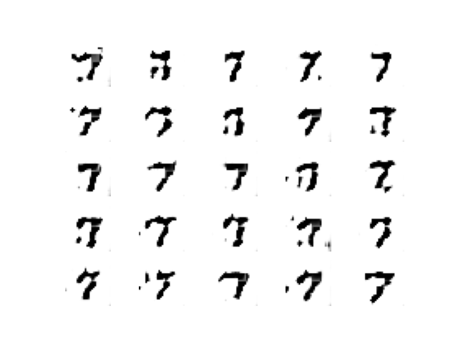  época 10 | 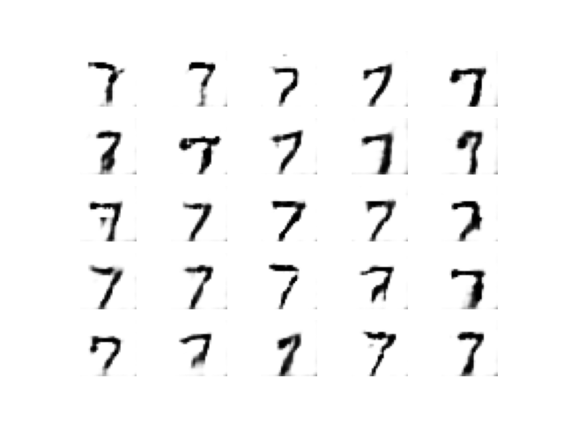  época 20
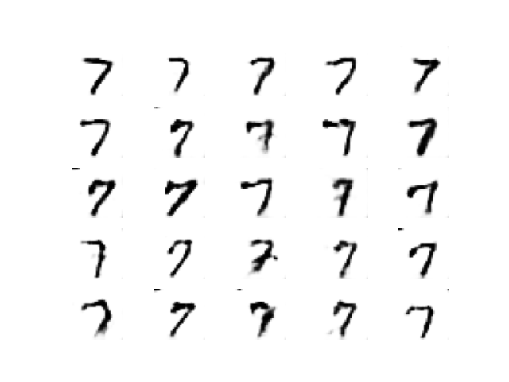  época 40 | 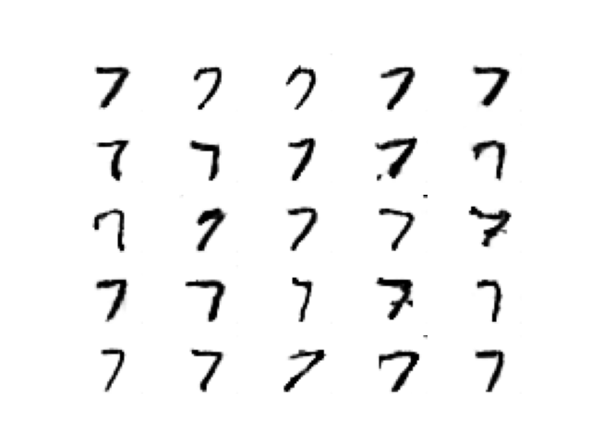  época 80
época 100 | 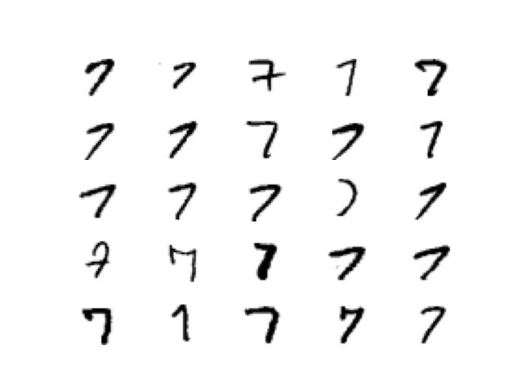  Dígitos reais (o programa chama de 000)
Figura 7: As imagens geradas pelo programa 1 (gan_completo5.py).

Depois, rodei o programa 1 acima usando fashion_mnist. Neste caso, usando learning rate lr=0.0002 (linhas 26 e 50) o treino não convergia. Assim, aumentei lr=0.0005. As imagens obtidas estão a seguir.

Reais | Falsas
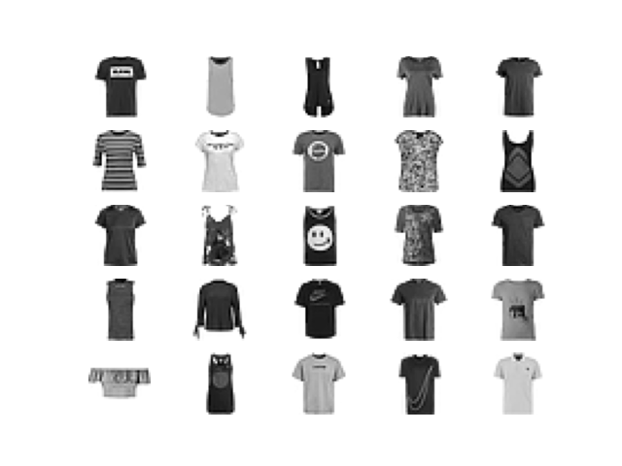 | 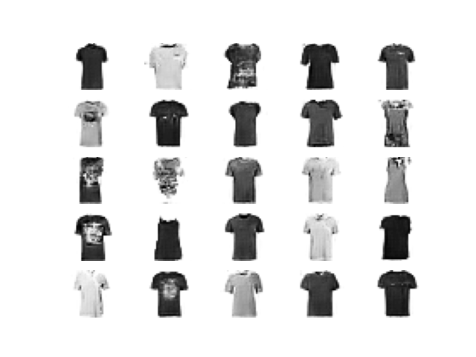
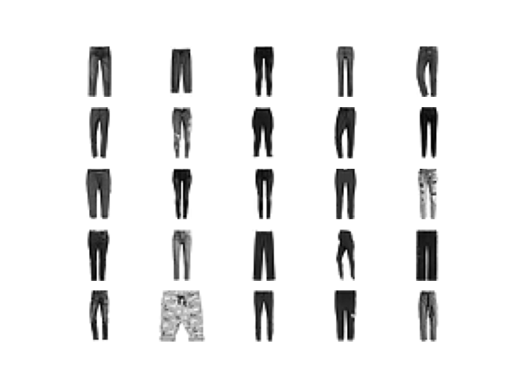 | 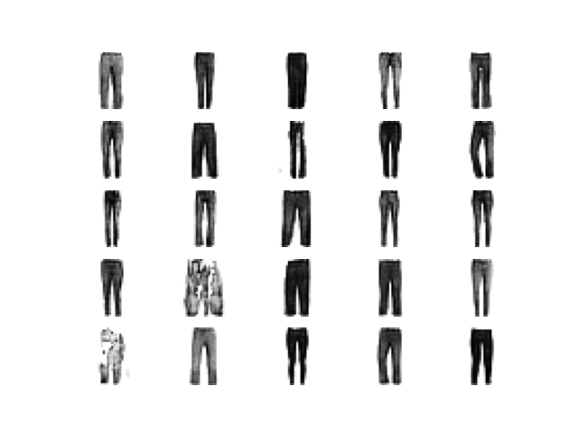
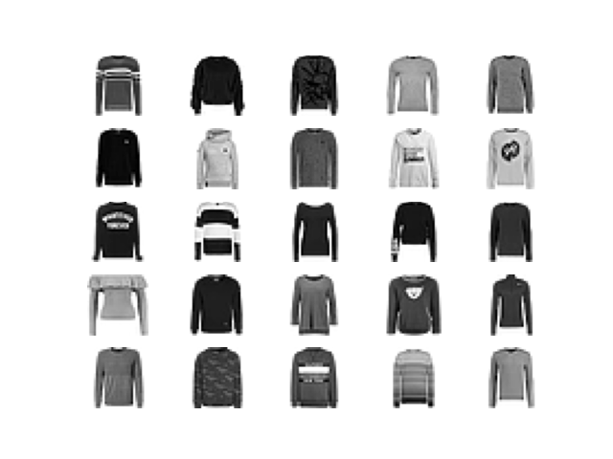 | 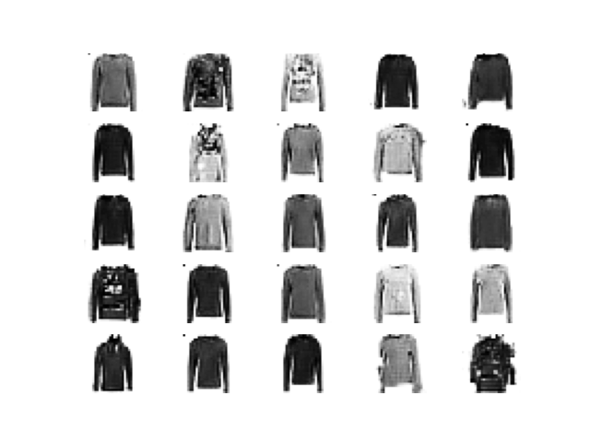

Reais | Falsas
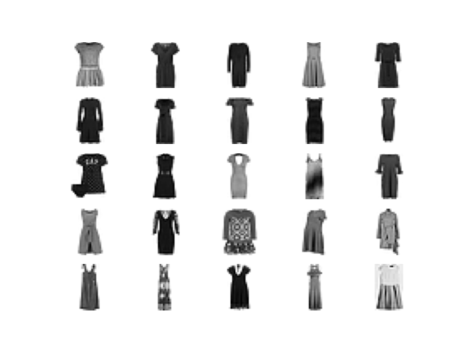 | 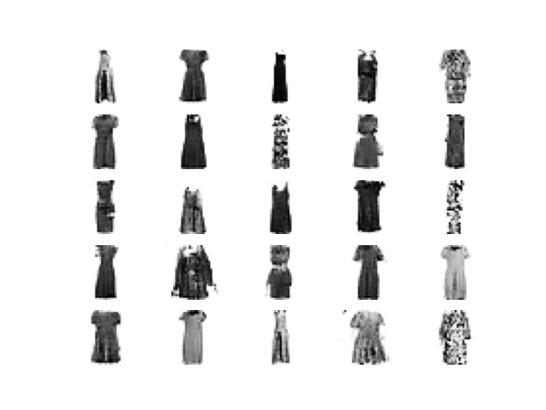
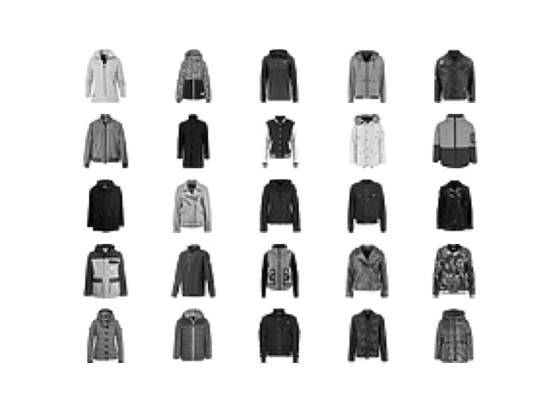 | 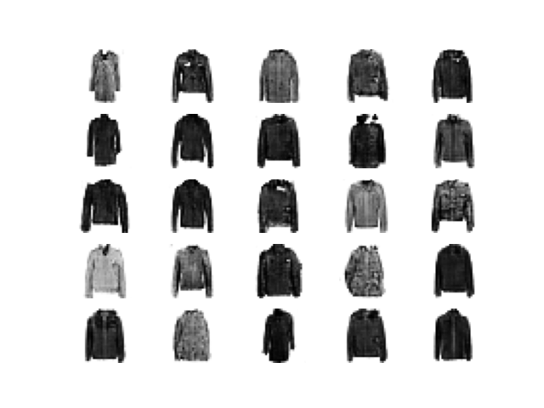
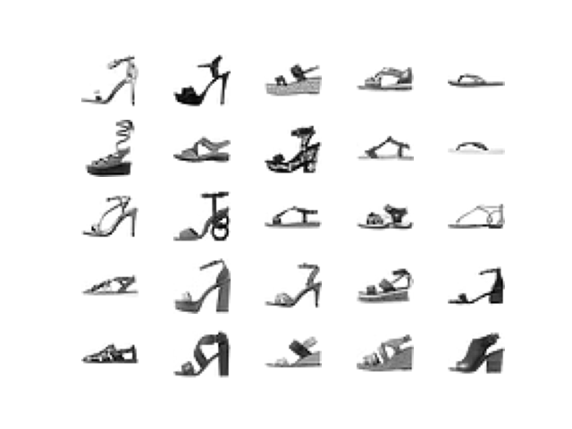 | 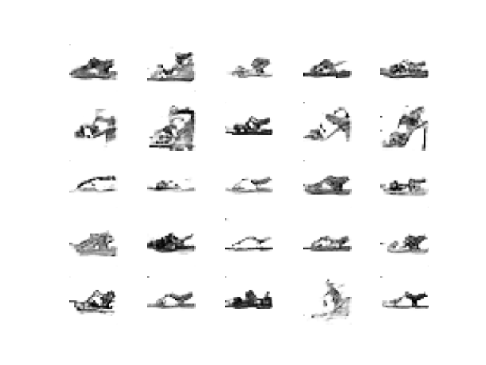

Reais | Falsas
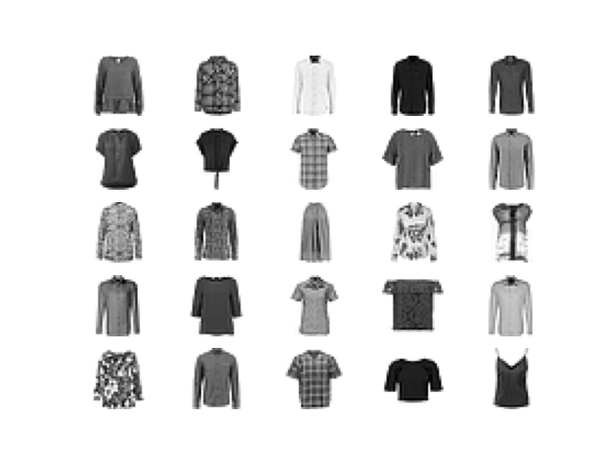 | 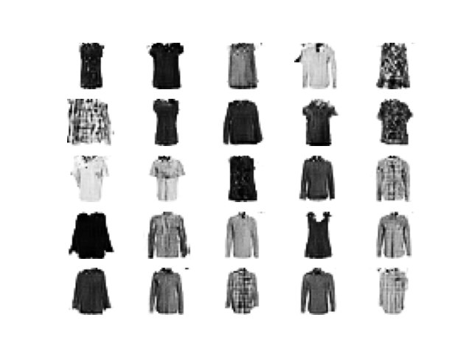
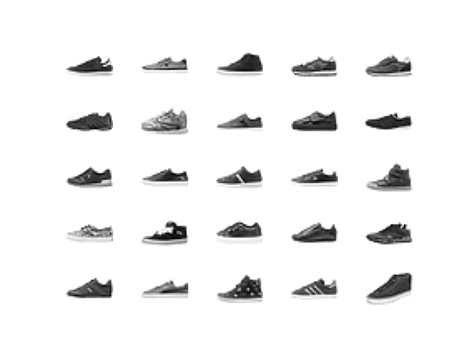 | 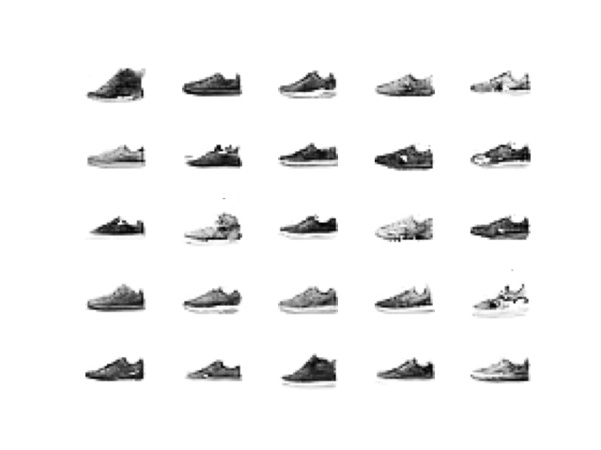
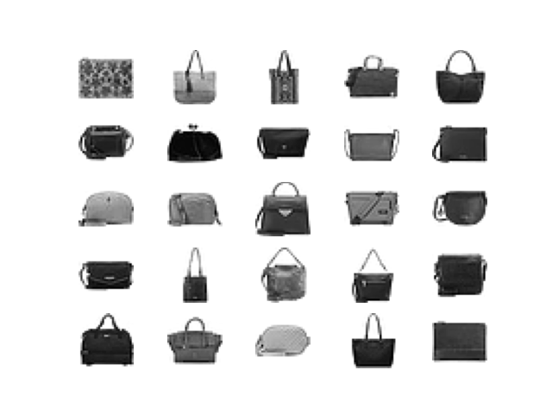 | 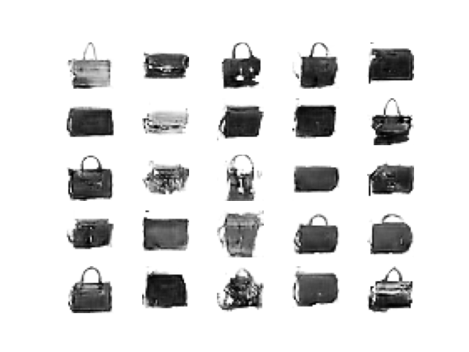

Reais | Falsas
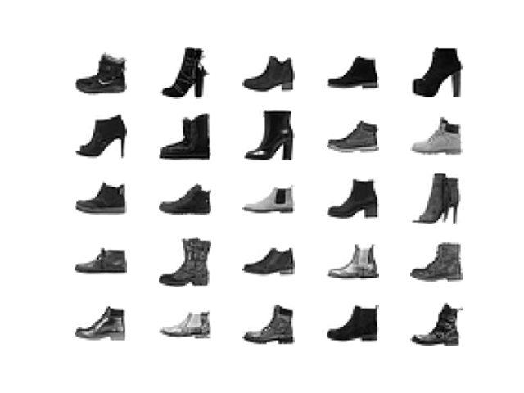 | 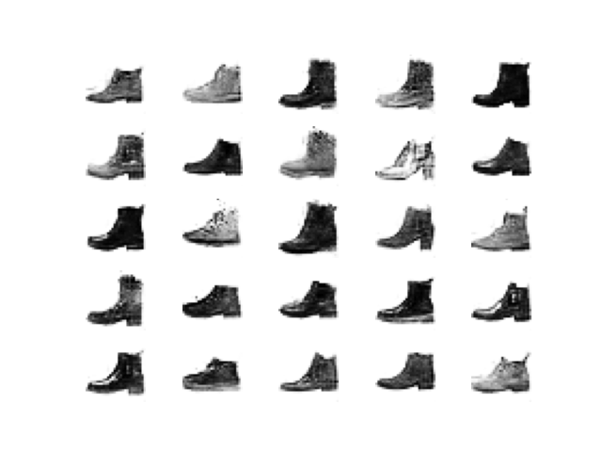
O programa está em [https://colab.research.google.com/drive/1wBBUMIsJ6MI06JF5Iy_jhEHdwCORzG-L?usp=sharing ]

Exercício: Modifique o programa 1 acima para que gere automóveis do CIFAR10 (categoria índice 1). Imprima 25 automóveis originais e 25 automóveis gerados pela GAN. A figura abaixo mostra os sapos gerados desta forma. Provavelmente, os automóveis gerados terão qualidade visual decepcionante, bastante ruim.

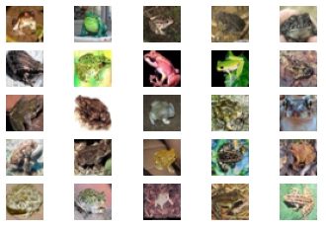 | 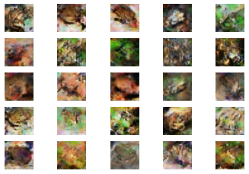
Figura: (Esquerda) Sapos originais do CIFAR10. (Direita) Imagens que obtive modificando o programa 1.

Exercício: Provavelmente, os automóveis gerados no exercício anterior terão qualidade visual ruim. Pesquise quais são as técnicas que permitem melhorar a qualidade das imagens geradas pelo GAN. Implemente uma delas e execute, mostrando que essa técnica consegue melhorar a qualidade das imagens.

Referências:

Explicação de GAN em português:
https://www.deeplearningbook.com.br/introducao-as-redes-adversarias-generativas-gans-generative-adversarial-networks/

[Brownlee2019a] https://machinelearningmastery.com/what-are-generative-adversarial-networks-gans/

[Brownlee2019b] https://machinelearningmastery.com/how-to-develop-a-generative-adversarial-network-for-an-mnist-handwritten-digits-from-scratch-in-keras/

[Goodfellow2014] Ian J. Goodfellow, Jean Pouget-Abadie, Mehdi Mirza, Bing Xu, David Warde-Farley, Sherjil Ozair, Aaron Courville, Yoshua Bengio, Generative Adversarial networks, https://arxiv.org/abs/1406.2661

[PSI3472. Aula 12. Fim]

